医院药库管理系统分析

与系统设计书

|  |  |
| --- | --- |
| 课程名称 | 医药数据库技术与应用 |
| 设 计 系 统 | 医院药库管理系统 |
| 指导老师 | 林立 |
| 班 级 | 2016级信息管理与信息系统（医学信息方向） |
| 姓 名 | 郝欣悦 |
| 学 号 | 3160707049 |

一、 需求分析

1.1 任务概述

药品管理系统是为了加强药品管理，以便更好地对药品进行监督和管理，对售药机构人员的工作，起到了高效性、准确性管理而开发。本系统主要包含系统用户管理模块、药品管理模块、销售管理模块、进货管理模块、存货转移管理模块。药品管理系统是以合理、全面、准确的药品编码体系为基础，提供了对药品数量、金额、有效期的全面管理，统一的药价管理机制规范了药品的价格。系统能随时提供药库的库存、药品流向和消耗，还能根据现有库存，药品有效期提供采购计划或应暂停采购的药品清单，以提高资金的利用率，避免不必要的损失，方便快捷的途径对药基本信息进行定期的更新和删除等管理。

1.2 功能需求

一 功能划分

药品管理系统分为系统用户管理、药品销售管理、药品库存管理、进货管理、职工管理、查询与报表分析。

二 功能描述

（1）系统用户管理：允许添加删除用户（只有管理员才可以修改），任意权限的用户允许更改自己的密码，添加或删除职工，修改职工，对药品进行销售和库存的控制的资料。

（2） 药品进货管理：当企业需要增加新的销售药品时，利用此模块可以添加新的药品信息，删除旧的药品信息，修改已存在的药品信息，提供所有与药品相关的各类信息，初始化库存，初始化供应商相关信息。

（3）药品销售管理：药品统一的价格销售，对已查询销售单，可以对药品的价格进行控制。

（4）库存转移管理：实际生活中容易发生药品过期和损毁，此时利用此模块对过期的药品和损毁的药品进行清理。

（6）职工管理：  对药品企业进行职工的管理，对职工进行增加，修改，删除，查询等操作。

（7）查询与报表分析：此功能并未单独作为一个模块，而是分布在各个模块中，各个模块产生业务时，可以在各模块的相应功能按钮上选择查询。

1.3 性能需求

为了保证系统能够长期、安全、稳定、可靠、高效的运行，药品管理系统应该满足以下的性能需求：

1、系统处理的准确性和及时性

系统处理的准确性和及时性是系统的必要性能。在系统设计和开发过程中，要充分考虑系统当前和将来可能承受的工作量，使系统的处理能力和响应时间能够满足学校对信息处理的需求。

2、系统的开放性和系统的可扩充性

药品管理系统在开发过程中，应该充分考虑以后的可扩充性。例如用户查询的需求也会不断的更新和完善。所有这些，都要求系统提供足够的手段进行功能的调整和扩充。而要实现这一点，应通过系统的开放性来完成，既系统应是一个开放系统，只要符合一定的规范，可以简单的加入和减少系统的模块，配置系统的硬件。通过软件的修补、替换完成系统的升级和更新换代。

3、系统的易用性和易维护性

图书管理系统是直接面对使用人员的，而使用人员往往对计算机并不时非常熟悉。这就要求系统能够提供良好的用户接口，易用的人机交互界面。要实现这一点，就要求系统应该尽量使用用户熟悉的术语和中文信息的界面；针对用户可能出现的使用问题，要提供足够的在线帮助，缩短用户对系统熟悉的过程。

4、系统的标准性

系统在设计开发使用过程中都要涉及到很多计算机硬件、软件。所有这些都要符合主流国际、国家和行业标准。

5、系统的先进性

目前计算系统的技术发展相当快，做为药品管理系统工程，在系统的生命周期尽量做到系统的先进，充分完成企业信息处理的要求而不至于落后。这一方面通过系统的开放性和可扩充性，不断改善系统的功能完成。另一方面，在系统设计和开发的过程中，应在考虑成本的基础上尽量采用当前主流并先进且有良好发展前途的产品。

6、系统的响应速度

药品管理系统系统在日常处理中的响应速度为秒级，达到实时要求，以及时反馈信息。在进行统计分析时，根据所需数据量的不同而从秒级到分钟级,原则是保证操作人员不会因为速度问题而影响工作效率。

1.4 数据描述(数据流图+数据字典)

经过调研，我们发现，一个药店最基本的工作流程是进货和销售。消费者选择药店进行购物，药店通过我们的药店管理系统进行药品的销售及销售后的库存整理。流程简介：

1.4.1 要求

A.为每种药品设置编号，输入药品的信息，以便于管理人员对药品进行管理，也便于核对修改

B.为职工设置库，便于操作员对职工进行管理

C.为供货商设置库，便于操作员及时与供货商联系货源

D.设置系统权限

E.药品价格分为进货价、零售价和批发价

1.4.2 目标

A.使药品销售的信息能及时得到统计、查询

B.方便操作员的操作，达到简单、易用的效果

C.提高操作员的工作效率

D.提高操作的正确率

E.提高系统的可靠性及安全性

管理人员

顾客

药品管理系统

图2.1 药品管理系统基本流程

以上便是我们这个药品管理系统的总体数据流程图，通过上述的这幅图片，我们可以清楚地了解到该系统的大致情况，有两个数据源/终点，分别是客户、用户。而该系统进一步地功能显示在下图中可以得到解释。

管理人员

图2.2 管理人员的数据流图

销售人员通过输入药品编号，查出系统中存在的药品，通过医生看病以及配药，考虑所售药品的价格，将病人所要购买的药品列入药品清单中，最后的销售入库存系统将此次的交易数据保存到数据库中，最终完成交易，将药品交给病人手中。

经过对数据流程分析，提示出现行系统具有4个主要模块：药品信息系统、药品库存管理系统、供应商管理系统、药品销售系统。通过它们我们的药品管理系统才成为了一个能够成功的软件。

首先是药品信息系统：在这个模块中由用户或管理员输入所有药品的基本信息即药品的初始化。

第二个是药品库存管理系统：在这里这个系统有两个功能，一是查出现有药库中的所有过期药品，更新现有的数据库；二是实现药品入库，避免药品空缺造成的销售问题。

第三个是供应商管理系统：供应商是药品进货时，从何处购得的一种记录方法，通过供应商可以方便的再次进货。

最后一个是药品销售系统：在这个模块中，管理人员可以很方便地对销售情况进行查看，显示当天的销售金额并备份所有的数据库表。

药品管理系统与3个外部实体有关：顾客、药房销售人员和系统管理员。其中系统管理人员拥有所有信息资料添加、删除和修改的权限，而药房销售人员只具有普通权限不能对信息资料做任何的删除操作。以上只是整个系统的总体流程，大概显示了一次一个用户完整交易的全部过程。在这里我们还要对这个数据流程进行进一步详细的分解。

消费者

图2.3 消费者的数据流图

消费者通过选购，选购好合适的药品，到管理者处登记结账，发生销售管理。管理者通过药品编号，录入系统需要销售的数量，系统生成仓库中是否有足够的药品。发生销售之后产生销售单和销售金额，消费者付款拿货。销售管理完成。

当消费者发现购买的药品不符合要求，管理者在认真核实之后，予以退款，发生退货。此时管理者要在系统的坏货转移中，将不合格药品转移到不合格仓库中。

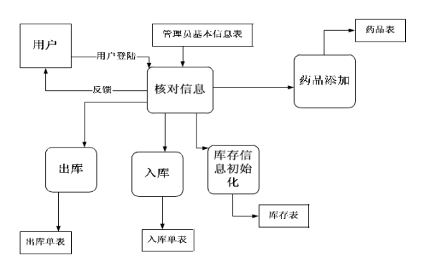

图2.4 系统数据流图

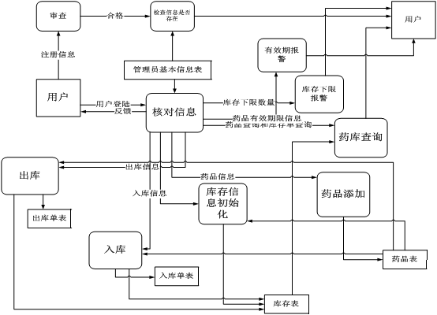

图2.5 详细数据流图

二、 系统分析实体E-R图

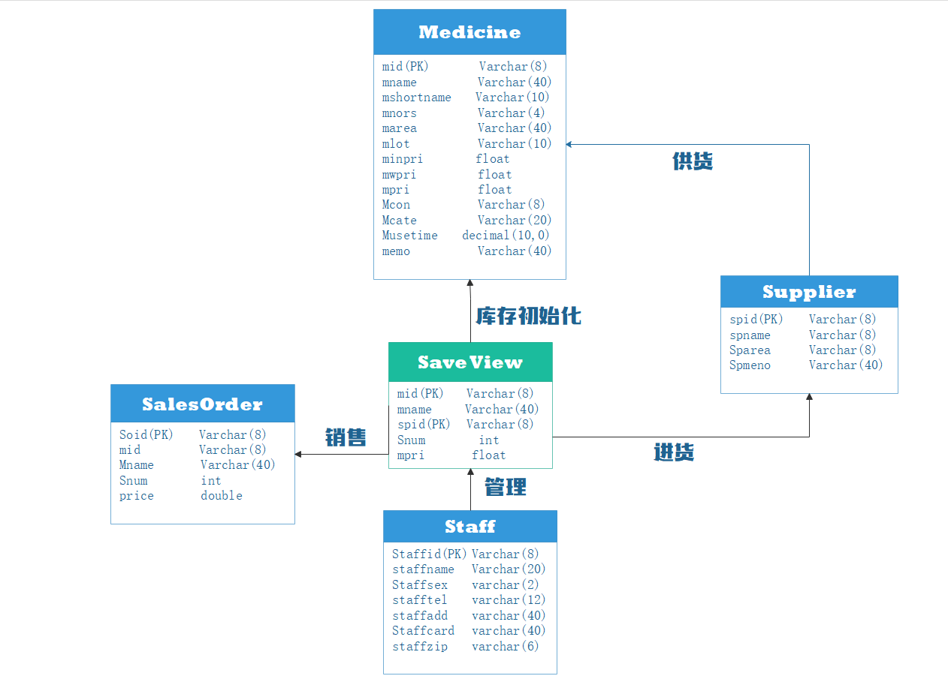

实体联系E-R图

三、数据字典

表4.14 药品信息表

|  |  |  |  |  |
| --- | --- | --- | --- | --- |
| **Medicine** | | | | |
| **列名** | **数据类型** | **允许空值** | **默认值** | **描述** |
| mid(PK) | Varchar(8) | N |  | 药品编号 |
| mname | Varchar(40) | N |  | 药品名称 |
| mshortname | Varchar(10) | Y |  | 药品建成 |
| mnors | Varchar(4) | N |  | 规格 |
| marea | Varchar(40) | N |  | 药品产地 |
| mlot | Varchar(10) | N |  | 批号 |
| minpri | float | N | 0 | 进价 |
| mwpri | float | N | 0 | 批发价 |
| mpri | float | N | 0 | 零售价 |
| Mcon | Varchar(8) | N |  | 供应商 |
| Mcate | Varchar(20) | N |  | 类别 |
| Musetime | decimal(10,0) | N |  | 有效期 |
| memo | Varchar(40) | Y |  | 备注 |

表4.15 用户表

|  |  |  |  |  |
| --- | --- | --- | --- | --- |
| **User** | | | | |
| **列名** | **数据类型** | **允许空值** | **默认值** | **描述** |
| Username(PK) | Varchar(20) | N |  | 用户名 |
| password | Varchar(8) | N |  | 密码 |
| rank | int | N | 1 | 权限 |

表4.16 供应商表

|  |  |  |  |  |
| --- | --- | --- | --- | --- |
| **Supplier** | | | | |
| **列名** | **数据类型** | **允许空值** | **默认值** | **描述** |
| spid(PK) | Varchar(8) | N |  | 供应商编号 |
| spname | Varchar(8) | N |  | 供应商名 |
| Sparea | Varchar(8) | N |  | 地区 |
| Spmeno | Varchar(40) | Y |  | 备注 |

表4.17 销售单表

|  |  |  |  |  |
| --- | --- | --- | --- | --- |
| **SalesOrder** | | | | |
| **列名** | **数据类型** | **允许空值** | **默认值** | **描述** |
| Soid(PK) | Varchar(8) | N |  | 销售单编号 |
| mid | Varchar(8) | N |  | 药品编号 |
| Mname | Varchar(40) | N |  | 药品名 |
| Snum | int | N | 0 | 数量 |
| price | double | N | 0 | 单价 |

表4.18 职工表

|  |  |  |  |  |
| --- | --- | --- | --- | --- |
| **Staff** | | | | |
| **列名** | **数据类型** | **允许空值** | **默认值** | **描述** |
| Staffid(PK) | Varchar(8) | N |  | 职工编号 |
| staffname | Varchar(20) | N |  | 职工名称 |
| Staffsex | varchar(2) | N |  | 性别 |
| stafftel | varchar(12) | N |  | 电话 |
| staffadd | varchar(40) | Y |  | 地址 |
| Staffcard | varchar(40) | N |  | 身份证 |
| staffzip | varchar(6) | Y |  | 备注 |

表4.19 货存表

|  |  |  |  |  |
| --- | --- | --- | --- | --- |
| **Stock** | | | | |
| **列名** | **数据类型** | **允许空值** | **默认值** | **描述** |
| Mid(PK) | Varchar(8) | N |  | 职工编号 |
| mname | Varchar(20) | N |  | 职工名称 |
| mprice | float | N |  | 性别 |
| mnum | int | N |  | 电话 |
| spid | varchar(8) | Y |  | 地址 |
| time | datetime | N |  | 身份证 |
| status | int | N |  | 存货类别 |